IGC – INSTITUTO GESTALT DO CEARÁ
Rua João Regino, 474 – Cidade dos Funcionários – CEP. 60821-780 – Fortaleza / CE
Fone: (0xx) 85 3271-1692 – E-mail: secretaria@gestaltce.com.br
www.gestaltce.com.br

PORTARIA Nº 02, DE 11 DE OUTUBRO DE 2018

O Coordenador Pedagógico do INSTITUTO GESTALT DO CEARÁ, no uso das suas atribuições legais que lhe confere o Regimento Interno, resolve:
Art 1 – informar as regras para realização e entrega de avaliações e trabalhos referentes a disciplinas e módulos dos cursos de Formação e de Especialização do IGC.
Art 2 – A avaliação de disciplina é um elemento constitutivo do processo de ensino-aprendizagem, consta como pré-requisito para aprovação na disciplina e deve ser realizada no dia marcado pelo professor e no prazo por ele estipulado, conforme previsto no Plano de Ensino da disciplina em questão.
§ 1º - Avaliações não realizadas no prazo ou na data determinada pelo professor implicarão em ausência de nota e, portanto, em reprovação na disciplina.
Art 3 – Caso o aluno não tenha podido fazer a avaliação, por motivo de saúde e/ou trabalho, poderá solicita-la como segunda chamada, dentro do prazo de 07 dias após a data de entrega/realização da disciplina.
§ 1º -Para solicitação da avaliação de segunda chamada, o aluno deve fazer a solicitação via formulário no site do IGC, e apenas via formulário existente no site: www.gestaltce.com.br, onde também fará a justificativa pela perda da avaliação.
§ 2º - O aluno deve entrar na aba “Acadêmico”, clicar guia “Alunos” e inserir a senha necessária para entrar na página que dá acesso aos processos acadêmicos, escolhendo posteriormente o formulário na coluna referente a “Solicitações”.
§ 3º - A senha de acesso deve ser obtida junto a secretaria e não deve ser, em hipótese alguma repassada a não-alunos do IGC.
§ 3º - Após a solicitação da segunda chamada, o aluno receberá o boleto para pagamento da taxa de solicitação de segunda chamada.
§ 4º - Tendo solicitado e pago a taxa, o aluno receberá orientações diretamente do docente para nova data/prazo para realização da avaliação.
Art 4 – No caso de realização de segunda chamada, o não comparecimento do aluno para realização da avaliação ou o não envio/entrega da mesma no prazo/data estipulados implicará na reprovação em definitivo na disciplina em questão, em caráter irrevogável.
Art. 3 – Esta Portaria entra em vigor na data de sua publicação.
Art. 4 – Ficam sem efeito quaisquer disposições anteriores que regulavam a matéria.
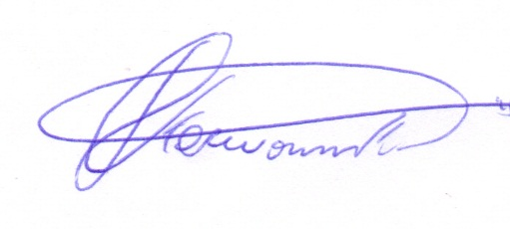

Silverio Karwowski
Coordenador Pedagógico

